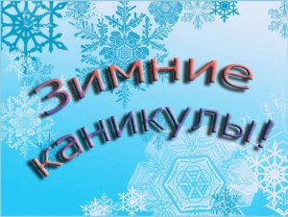
Памятка для обучающихся по технике безопасности на период зимних каникул
В период зимних каникул:
1. Соблюдай правила дорожного движения. Знай, что зимняя дорога опасна. Не играй на проезжей части дорог, ж/д полотна, водоёмах; не выходи на лёд.
2.Помогай младшим и старшим. Без разрешения родителей не уходи далеко от дома, если нужно уйти – предупреди родителей.
3.Осторожно пользуйся газовой плитой, электроприборами, не оставляй их без присмотра.
4.Не используй петарды, колющие, режущие взрывоопасные предметы - это опасно для твоего здоровья.
5.Не засиживайся перед телевизором и компьютером. Читай книги, посещай кружки, занимайся дополнительно по школьным предметам.
6.Больше гуляй на свежем воздухе, встречайся с друзьями.
7.Не общайся с незнакомыми людьми, не приглашай их в дом. Не трогай бесхозные сумки, пакеты или коробки.
8.Соблюдай правила поведения в общественных местах. Не находись на улице, в общественных местах после 22 часов.
9.Не употребляй спиртные напитки, табачные изделия, другие психотропные вещества.
10.Помни! Детям, не достигшим 14 лет, запрещено управлять велосипедом на автомагистралях и приравненных к ним дорогам.

Помни! Тебя всегда ждут дома и в школе!

